ULTIMA CENA DI GESU’

Dipinto di ERNANI COSTANTINI
Nell’ala, a sinistra dell’abside,
della Parrocchiale di ALTOBELLO-MESTRE,
Cuore Immacolato di Maria.

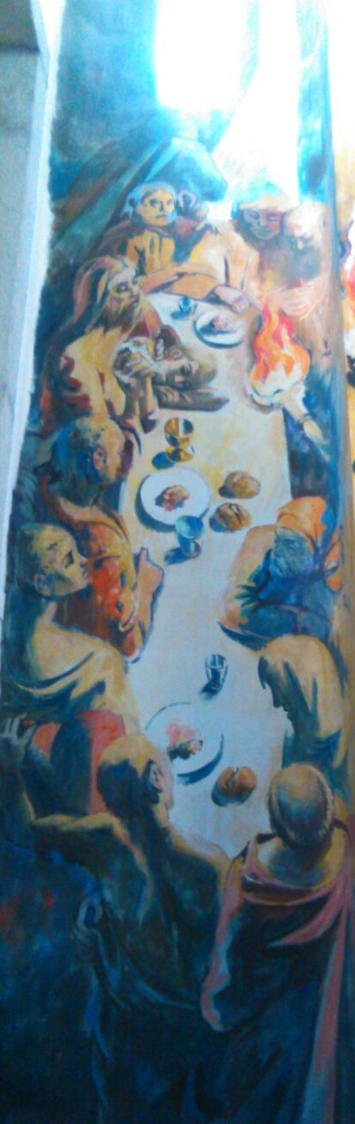
Nello spazio alto e stretto
Il pittore inserisce la scena, vista dall’alto.
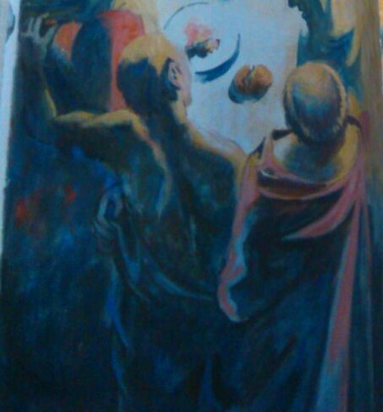

Ci sono presentati, di spalle, i primi tre Apostoli commensali.
Piace pensare a quelli che Gesù inviò
A preparare il Cenacolo.
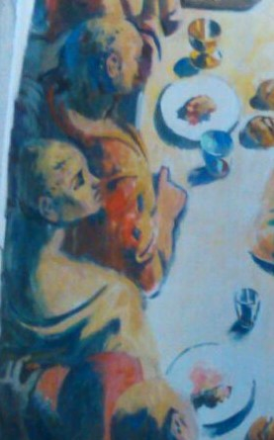

Questi altri due ci trasmettono la meraviglia:
si sta celebrando una Pasqua … nuova!

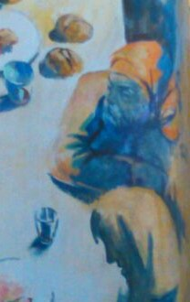

Al tradizionale … agnello
si sta sostituendo lui che proclama di essere venuto
per dare la VITA.
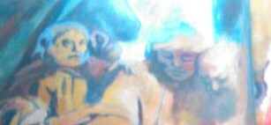

E Gesù dice a noi:
“ Fate questo in meoria di Me! “

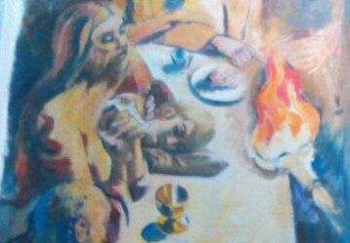

E Giovanni, sentito dire che
Gesù aveva spinto il suo amore all’estremo,
poggio il suo capo sul petto di Gesù
per verificarne il battito immeso.
Da quel momento si autodefinì nel Vangelo
colui che Gesù amava,
per convincere che
per tutti Gesù dava la VITA.
Quella fiaccola ardente
È la fede di tutti gli Apostoli.

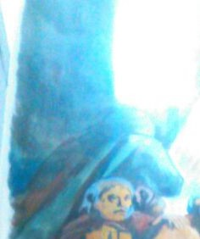

In controluce, solo Giuda,
si allontana per immergersi nelle tenebre.
Terribile il suo ammonimento:
“ Sulla boca di tutti la possibilità di dare il bacio … di Giuda ! “
T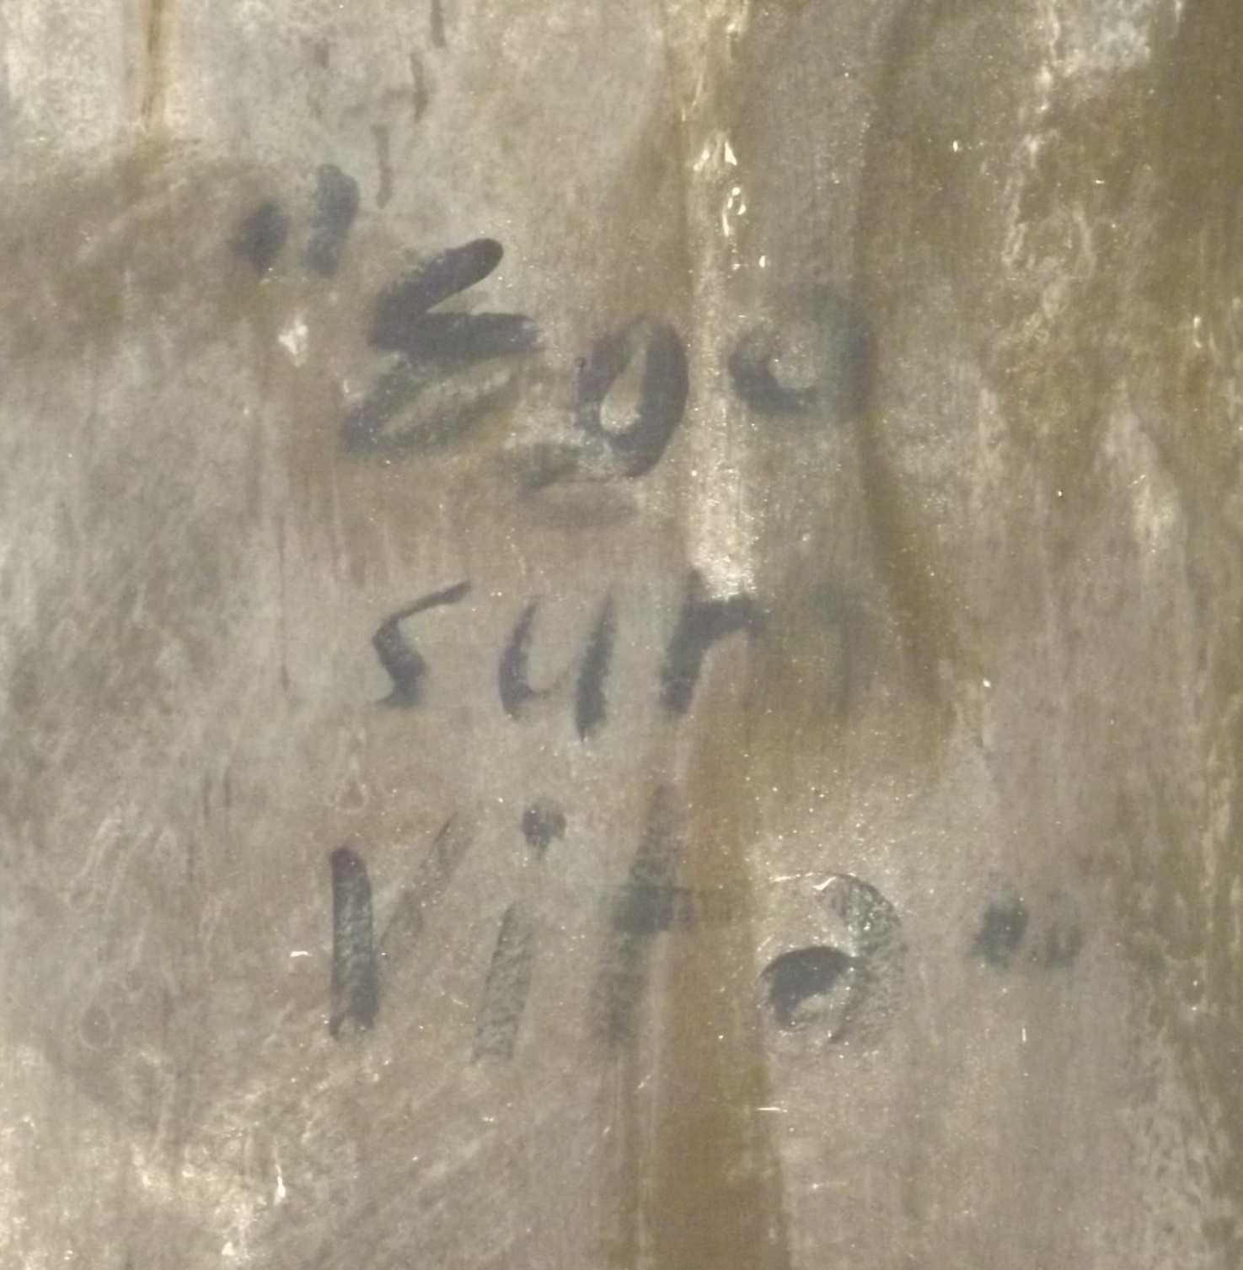

Ernani Costantini, il pittore,
si sente in dovere di scrivere sul costone dell’ala
il tema delle tre scene illustrate:
nascita di Gesù, ultima Cena. Resurrzione.
EGO SUM VITA. IO SONO LA VITA.

